五十四、ATR指标

**（一）ATR指标原理**

平均真实波动范围(Average True Range)，简称ATR指标，是由韦尔德（J.Welles Wilder）发明的，ATR指标主要是用来衡量市场波动的强烈度，即为了显示市场变化率的指标。注意，这一指标主要用来衡量价格的波动，并不能直接反映价格走向及其趋势稳定性。

这一指标对于长期持续边幅移动的时段是非常典型的，这一情况通常发生在市场的顶部，或者是在价格巩固期间。根据这个指标来进行预测的原则可以表达为：**该指标价值越高，趋势改变的可能性就越高；该指标的价值越低，趋势的移动性就越弱。**

当ATR线上升时，意味着资产的波动性在增加。当ATR线下降时，意味着资产的波动性在减少。ATR 不会显示资产移动的方向。

下图展示 ATR 是如何来表示波动性的高低的：

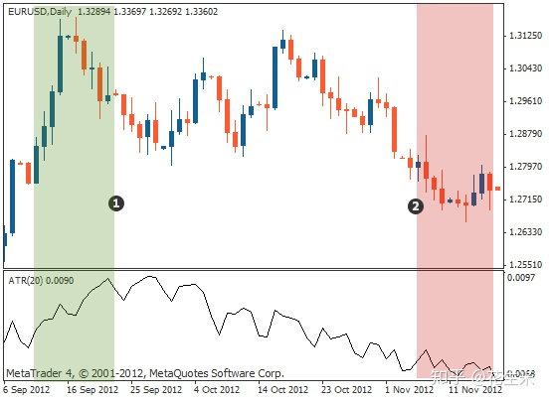

区间1的ATR值较高，表明波动较高

区间2的ATR较低较低，表明波动较低

**（二）ATR指标计算**

首先应计算出TR（即当天的真实波幅），下图中#1，#2，#2为市场出现跳空高开和跳空低开的情况。TR在当日最高价与最低价，当日最高价与昨日最收盘价，当日最低价与昨日收盘价这3种情况中取最大值。

IMG_256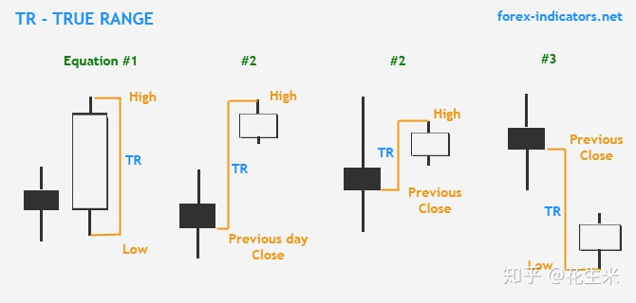

由于一天的TR缺乏效率以及代表性，韦尔德用ATR来更好的衡量市场的波动性；一般而言，市场常用的数据周期是14以及21，这意味著如果投资者在日图看ATR，14 = 14天；如果是在周图看ATR，14 = 14周。ATR的计算公式如下：

ATR = （前13天的TR + 当天的TR）/ 14

**（三）ATR指标信号判断**

除了通过ATR数值大小来直接判断市场波动性大小外，也可以通过对比当天平均真实波幅（ATR）和过去N天平均波幅（ATRMa）来判断市场波动性趋势。

当ATR>ATRMa，说明市场波动性增大，趋势正在增强

当ATR<ATRMa，说明市场波动性减少，趋势开始减弱